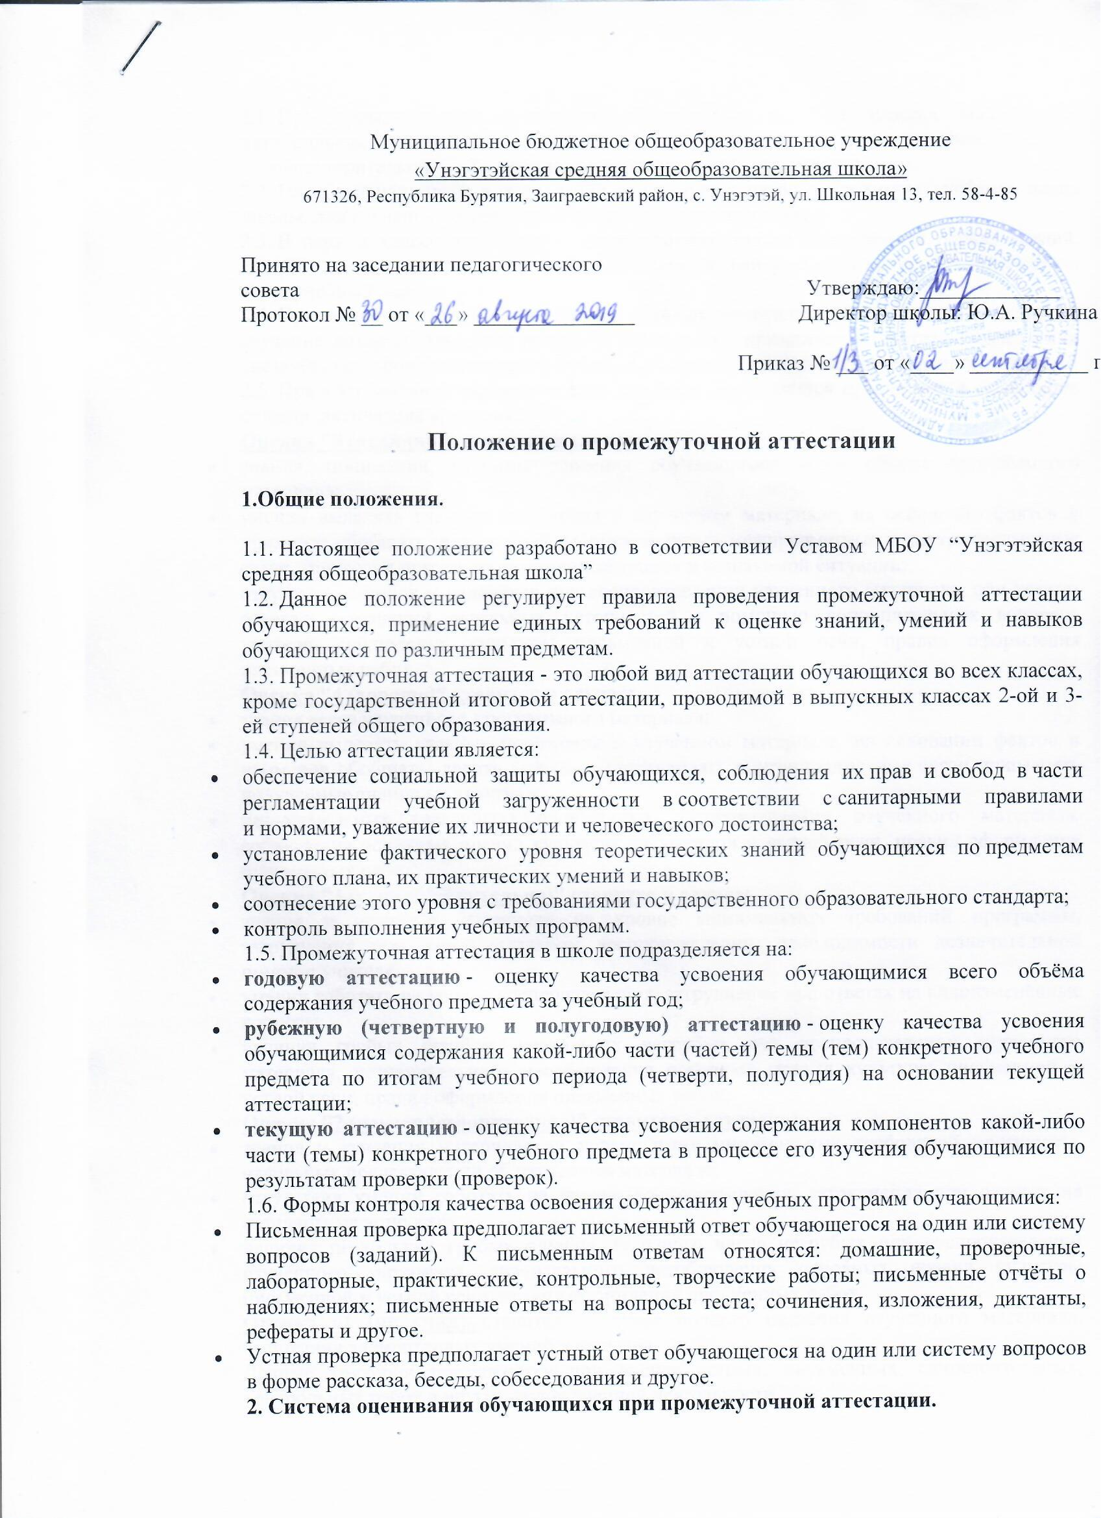

Муниципальное бюджетное общеобразовательное учреждение

«Унэгэтэйская средняя общеобразовательная школа»

671326, Республика Бурятия, Заиграевский район, с. Унэгэтэй, ул. Школьная 13, тел. 58-4-85

|  |  |
| --- | --- |
| Принято на заседании педагогического совета  Протокол № __ от «___» _______________ | Утверждаю:_____________  Директор школы: Ю.А. Ручкина  Приказ № ___ от «____» ___________ г. |

**Положение о промежуточной аттестации**

**1.Общие положения.**

1.1. Настоящее положение разработано в соответствииУставом МБОУ “Унэгэтэйская средняя общеобразовательная школа”

1.2. Данное положение регулирует правила проведения промежуточной аттестации обучающихся, применение единых требований к оценке знаний, умений и навыков обучающихся по различным предметам.

1.3. Промежуточная аттестация - это любой вид аттестации обучающихся во всех классах, кроме государственной итоговой аттестации, проводимой в выпускных классах 2-ой и 3-ей ступеней общего образования.

1.4. Целью аттестации является:

* обеспечение социальной защиты обучающихся, соблюдения их прав и свобод в части регламентации учебной загруженности в соответствии с санитарными правилами и нормами, уважение их личности и человеческого достоинства;
* установление фактического уровня теоретических знаний обучающихся по предметам учебного плана, их практических умений и навыков;
* соотнесение этого уровня с требованиями государственного образовательного стандарта;
* контроль выполнения учебных программ.

1.5. Промежуточная аттестация в школе подразделяется на:

* [**годовую аттестацию**](http://metod.sch61.edusite.ru/p27aa1.html#годовая аттестация) - оценку качества усвоения обучающимися всего объёма содержания учебного предмета за учебный год;
* [**рубежную (четвертную и полугодовую) аттестацию**](http://metod.sch61.edusite.ru/p27aa1.html#Рубежная)- оценку качества усвоения обучающимися содержания какой-либо части (частей) темы (тем) конкретного учебного предмета по итогам учебного периода (четверти, полугодия) на основании текущей аттестации;
* [**текущую аттестацию**](http://metod.sch61.edusite.ru/p27aa1.html#текущая)- оценку качества усвоения содержания компонентов какой-либо части (темы) конкретного учебного предмета в процессе его изучения обучающимися по результатам проверки (проверок).

1.6. Формы контроля качества освоения содержания учебных программ обучающимися:

* Письменная проверка предполагает письменный ответ обучающегося на один или систему вопросов (заданий). К письменным ответам относятся: домашние, проверочные, лабораторные, практические, контрольные, творческие работы; письменные отчёты о наблюдениях; письменные ответы на вопросы теста; сочинения, изложения, диктанты, рефераты и другое.
* Устная проверка предполагает устный ответ обучающегося на один или систему вопросов в форме рассказа, беседы, собеседования и другое.

**2. Система оценивания обучающихся при промежуточной аттестации.**

2.1. При промежуточной аттестации обучающихся во 2-11 классах используется пятибалльная система оценок (5 – «отлично»,    4 – «хорошо»,    3 – «удовлетворительно»,    2 – «неудовлетворительно», 1 – «не учил»).

2.2. Пятибалльная система оценивания используется на всех предметах учебного плана школы, для изучения которых отводится 34 и более часов в год.

2.3. В первом классе используется безотметочная, только качественная оценка знаний, умений, навыков уча­щихся, как оценка усвоения ими учебного материала за учебную тему, учебный период.

2.4. При изучении элективных курсов, учебных модулей учебного плана школы, на изучение которых отводится менее 34 часов в год, применяется зачётная («зачёт» или «незачёт») система оценивания как оценка усвоения учебного материала данного курса.

2.5. При пятибалльной системе оценки для всех обучающихся применяются следующие общедидактические критерии:

**Оценка "5 (отлично)" ставится в случае:**

* знания, понимания, глубины усвоения обучающимся всего объёма программного материала;
* умения выделять главные положения в изученном материале, на основании фактов и примеров обобщать, делать выводы, устанавливать межпредметные и внутрипредметные связи, творчески применять полученные знания в незнакомой ситуации;
* отсутствия ошибок и недочётов при воспроизведении изученного материала, при устных ответах устранения отдельных неточностей с помощью дополнительных вопросов учителя, соблюдения культуры письменной и устной речи, правил оформления письменных работ.

**Оценка "4 (хорошо)" ставится в случае:**

* знания всего изученного программного материала;
* умения выделять главные положения в изученном материале, на основании фактов и примеров обобщать, делать выводы, устанавливать внутрипредметные связи, применять полученные знания на практике;
* незначительных (негрубых) ошибок  при воспроизведении изученного материала, соблюдения основных правил культуры письменной и устной речи, правил оформления письменных работ.

**Оценка "3 (удовлетворительно)" ставится в случае:**

* знания и усвоения материала на уровне минимальных требований программы, затруднения при самостоятельном воспроизведении, необходимости незначительной помощи учителя;
* умения работать на уровне воспроизведения, затруднения при ответах на видоизменённые вопросы;
* наличия грубых ошибок, нескольких негрубых при воспроизведении изученного материала, незначительного несоблюдения основных правил культуры письменной и устной речи, правил оформления письменных работ.

**Оценка "2 (неудовлетворительно)" ставится в случае:**

* знания и усвоения материала на уровне ниже минимальных требований программы, отдельных представлений об изученном материале;
* отсутствия умений работать на уровне воспроизведения, затруднения при ответах на стандартные вопросы;
* наличия нескольких грубых ошибок, большого числа негрубых при воспроизведении изученного материала, значительного несоблюдения основных правил культуры письменной и устной речи, правил оформления письменных работ.

**Оценка «1 (не учил)»**ставится в случае полного незнания изученного материала, отсутствия элементарных умений и навыков.

Данные критерии применяются при оценке устных, письменных, самостоятельных, контрольных работ и других видов учебной деятельности.

2.6. При проведении тестирования обучающихся применяется следующий порядок оценивания качества выполнения тестовых заданий:

* Оценка «5» ставится при правильном выполнении обучающимся тестового задания на 70% и более;
* Оценка «4» ставится при правильном выполнении обучающимся тестового задания на 50% - 69%;
* Оценка «3» ставится при правильном выполнении обучающимся тестового задания на 30% - 49%;
* Оценка «2» ставится при правильном выполнении обучающимся тестового задания менее чем на 30%.

**3. Годовая аттестация обучающихся.**

3.1. Годовая аттестация обучающихся очной формы и экстерната по учебным предметам проводится следующим образом:

путём выставления годовой отметки во 2-11-ых классах на основании рубежной (четвертной, полугодовой) аттестации по учебным предметам учебного плана, на изучение которых отводилось не менее 34 учебных часов в год.

3.2. Годовая отметка выставляется на основании рубежных (четвертных, полугодовых) отметок как среднеарифметическое значение. Если среднеарифметическое значение не является целым числом, то осуществляется округление значения до целого числа по правилам математического округления десятичных дробей.

3.3. Если одна из рубежных оценок по предмету была «2 (неудовлетворительно)» в текущем учебном году, то годовая оценка не может быть выше «3 (удовлетворительно)».

3.4. Все годовые отметки в обязательном порядке должны быть выставлены в классный журнал за день до педсовета о допуске обучающихся к экзаменам.

3.5. Экзаменационные и итоговые отметки выставляются в классный журнал в сводной ведомости классным руководителем, а на странице текущей успеваемости по предмету учителем-предметником.

3.6. Классные руководители обязаны довести сведения о годовой аттестации и решении педагогического совета Школы до родителей (законных представителей) обучающихся. А в случае неудовлетворительных результатов учебного года или экзаменов – в письменном виде под роспись родителей (законных представителей) обучающегося с указанием даты ознакомления. Сообщение хранится в личном деле обучающегося.

3.7. В случае несогласия обучающегося и (или) его родителей (законных представителей) с результатом годовой аттестации по предмету он может быть пересмотрен. Для пересмотра на основании письменного заявления родителей приказом по школе создается конфликтная комиссия, которая в форме экзамена или собеседования в присутствии родителей обучающегося определяет соответствие выставленной отметки по предмету фактическому уровню его знаний.

**4. Рубежная аттестация обучающихся.**

4.1. Оценка при рубежной (четвертной, полугодовой) аттестации является единой и отражает в обобщенном виде все стороны учебной подготовки обучающегося за текущий учебный период (четверть, полугодие).

4.2. В начальной школе (начиная со второго класса) и в 5-9 классах рубежная аттестация осуществляется за каждую четверть, в 10-11 классах – за каждое полугодие.

4.3. Рубежная аттестация может сопровождаться выполнением учащимися четвертных, полугодовых контрольных работ. Проведение рубежных контрольных работ осуществляется в соответствии с рабочими программами учителей или в соответствии с планом внутришкольного контроля.

4.4. Рубежная отметка выставляется на основании отметок, полученных обучающимся при текущей и тематической аттестации, по предметам учебного плана.

4.5. Отметки, полученные обучающимся, за изучение наиболее важных тем, за выполнение рубежных контрольных работ имеют определяющее значение.

4.6. Рубежная оценка, как правило, не может быть положительной ("5", "4"), если имеется хотя бы одна отрицательная ("2") оценка, полученная при тематической аттестации. В этом случае обучающийся имеет право доказать наличие соответствующих знаний, умений и навыков по данной теме путём пересдачи по согласованию с учителем.

4.7. Отметки по предметам за учебный период выставляются в классный журнал за 3 дня до его окончания.

4.9. Рубежные отметки выставляются при наличии двух и более текущих отметок за соответствующий период. Полугодовые отметки выставляются при наличии пяти и более текущих отметок за соответствующий период.

4.10. Если обучающийся пропустил по данному предмету более половины учебного времени по уважительной причине, и отсутствует минимальное количество оценок, необходимое для аттестации, обучающийся не аттестуется за  четверть (полугодие). В классный журнал в соответствующей графе выставляется н/а(не аттестован).

4.11. Обучающиеся по данному предмету, имеют право сдать пропущенный материал учителю в каникулярное время и пройти повторную рубежную аттестацию. В этом случае обучающиеся или их родители (законные представители) в письменной форме информируют администрацию Школы о желании пройти повторную рубежную аттестацию не позднее, чем за неделю до начала каникул. Заместитель директора по УВР составляет график зачетных мероприятий в каникулярное время. Результаты зачетов по предмету (предметам) выставляются в классный журнал, и проводится повторная рубежная аттестация.

4.12. В случае несогласия обучающегося и (или) его родителей (законных представителей) с результатом рубежной аттестации по предмету она может быть пересмотрена. Для пересмотра на основании письменного заявления родителей приказом по школе создается конфликтная комиссия, которая в форме экзамена или собеседования в присутствии родителей (законных представителей) обучающегося определяет соответствие выставленной отметки по предмету фактическому уровню его знаний.

**5. Текущая аттестация обучающихся.**

5.1. Текущая аттестация происходит в форме выставления поурочных отметок за различные виды учебной деятельности, обучающихся в результате контроля, проводимого учителем, в том числе за выполнение домашнего задания. Отметка выставляется в классном журнале и дневнике учащегося.

5.2. Результаты контрольных, творческих работ по всем предметам во 2-11 классах должны быть выставлены в классном журнале в соответствии с положением о проверке письменных работ учащихся.

5.3. Самостоятельные, проверочные работы небольшого объема также оцениваются. Отметки в классный журнал за эти работы могут быть выставлены по усмотрению учителя.

5.4. В случае, когда творческая работа является домашним заданием, учитель вправе устанавливать определенные сроки сдачи работы. При этом нарушение срока сдачи на одну неделю дает право учителю снизить отметку на один балл. Нарушение сроков сдачи более чем на одну неделю дает возможность учителю не принимать работу и выставить в классный журнал отметку "2".

5.5. Пропуск обучающимся занятий, на которых было запланировано проведение контрольных работ, не освобождает обучающего от написания пропущенной контрольной работы. Учитель должен выделить для этого время, как правило, после уроков в период проведения индивидуально-групповых консультаций.

5.6. Восполнение обучающимся знаний по пропущенному материалу производится самостоятельно. Отсутствие обучающегося на предыдущем уроке (уроках) не освобождает его от текущего оценивания.

5.7. Учитель вправе выбрать письменный, устный способ проверки знаний, умений и навыков обучающихся.

5.8. Учитель должен комментировать оценку обучающегося, чтобы обучающийся смог устранить недостатки в дальнейшем.

5.9. Контрольные работы должны проводиться в дни недели со вторника по четверг, на уроках со второго по четвертый, а их количество не может быть больше:

* одной в день, двух в неделю во втором полугодии 1-х классов;
* одной в день, двух в неделю во 2-х – 4-х классах;
* одной в день, трех в неделю в 5-х – 6-х классах;
* двух в день, трех в неделю в 7-х – 8-х классах;
* двух в день, четырех в неделю в 9-х – 11-х классах.

**6. Порядок перевода обучающихся в следующие классы.**

6.1. Обучающиеся, освоившие в полном объеме образовательные программы соответствующего уровня, переводятся в следующий класс.

6.2. Обучающиеся на ступенях начального общего, основного общего и среднего (полного) общего образования, имеющие по итогам учебного года академическую задолженность по одному предмету, переводятся в следующий класс условно.

6.3. Обучающиеся обязаны ликвидировать академическую задолженность до начала следующего учебного года, Школа создаёт условия обучающимся для ликвидации этой задолженности, и обеспечить контроль за своевременностью ее ликвидации.

6.4. Обучающиеся на ступенях начального общего и основного общего образования, не освоившие образовательной программы учебного года и имеющие академическую задолженность по двум и более предметам или условно переведенные в следующий класс и не ликвидировавшие академической задолженности по одному предмету, по усмотрению родителей (законных представителей) оставляются на повторное обучение или продолжают получать образование в иных формах.

6.5. Обучающиеся на ступени среднего (полного) общего образования, не освоившие образовательной программы учебного года по очной форме обучения и имеющие академическую задолженность по двум и более предметам или условно переведенные в следующий класс и не ликвидировавшие академической задолженности по одному предмету, продолжают получать образование в иных формах.

6.6. Перевод обучающегося в следующий класс осуществляется по решению Педагогического совета школы.

6.7. Обучающиеся, не освоившие образовательную программу предыдущего уровня, не допускаются к обучению на следующей ступени общего образования.